1. 数据提取（车道中心线、非布灯线槽中心线等）+预处理（包括去锐角）

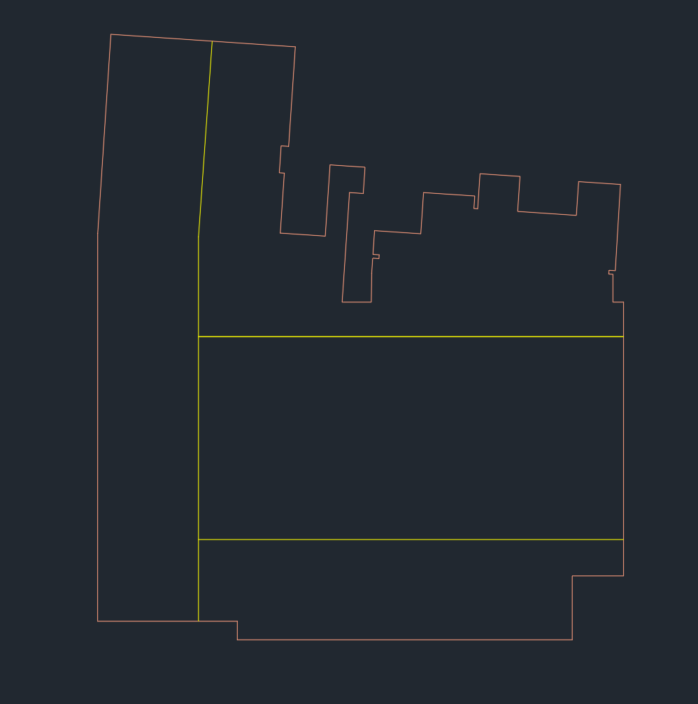

1. （仅双排布置）Buffer所有车道中心线

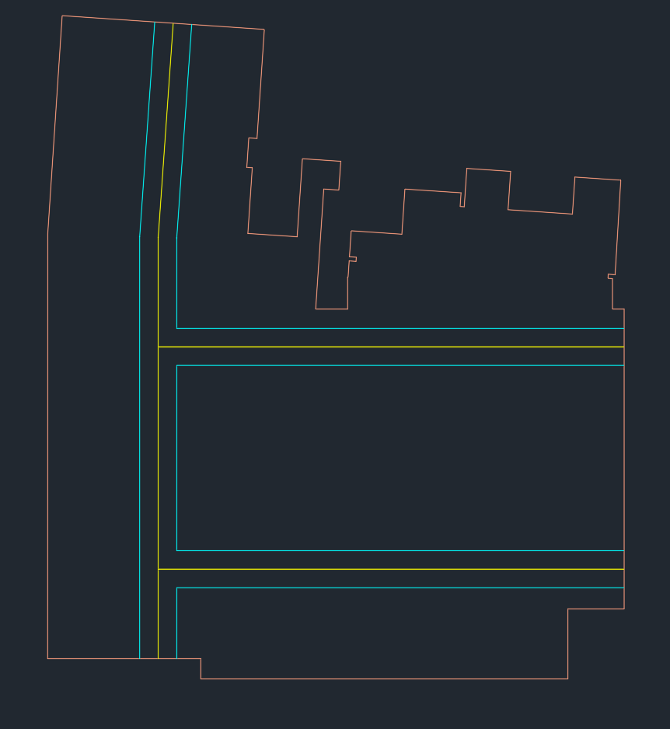

1. Get Line 1（偏上偏左）、Line 2（偏下偏右）

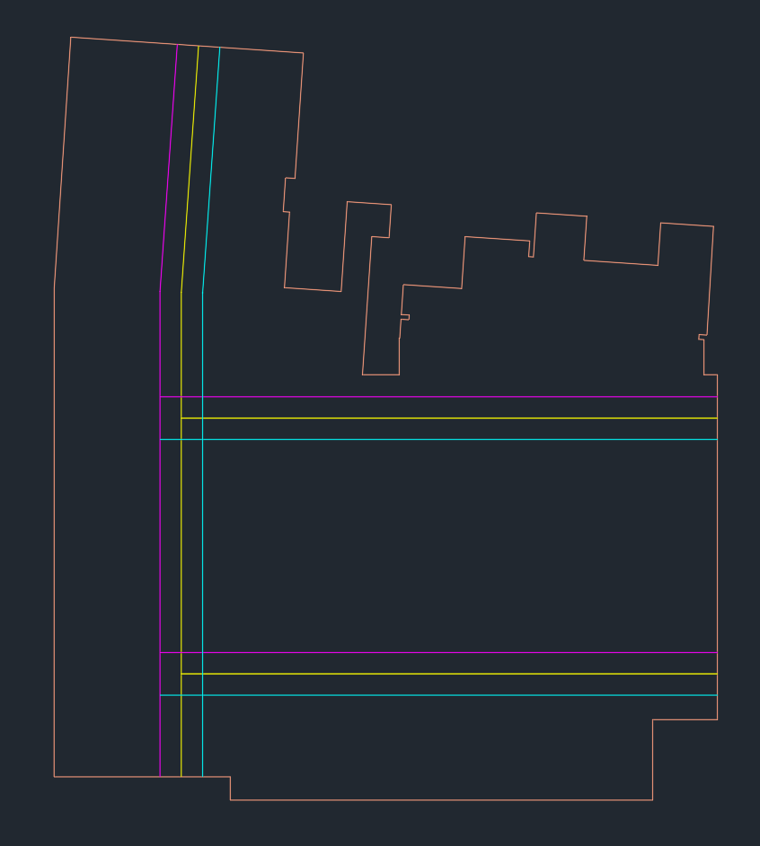

1. 比较相交车道线的长度，裁剪较短车道线Buffer出的Line1/2

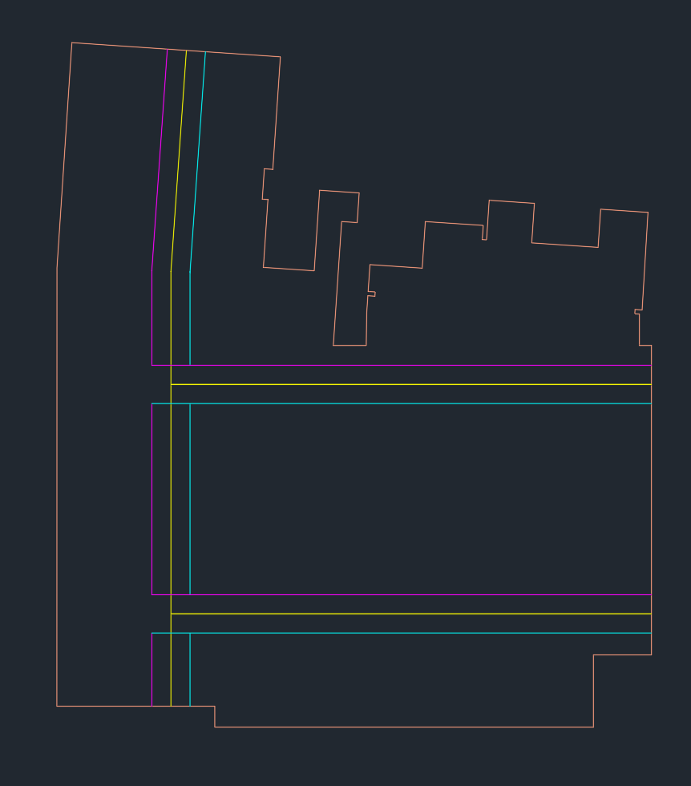

1. 将被打断的车道线的Gap中Line1部分用非灯线槽中心线补上

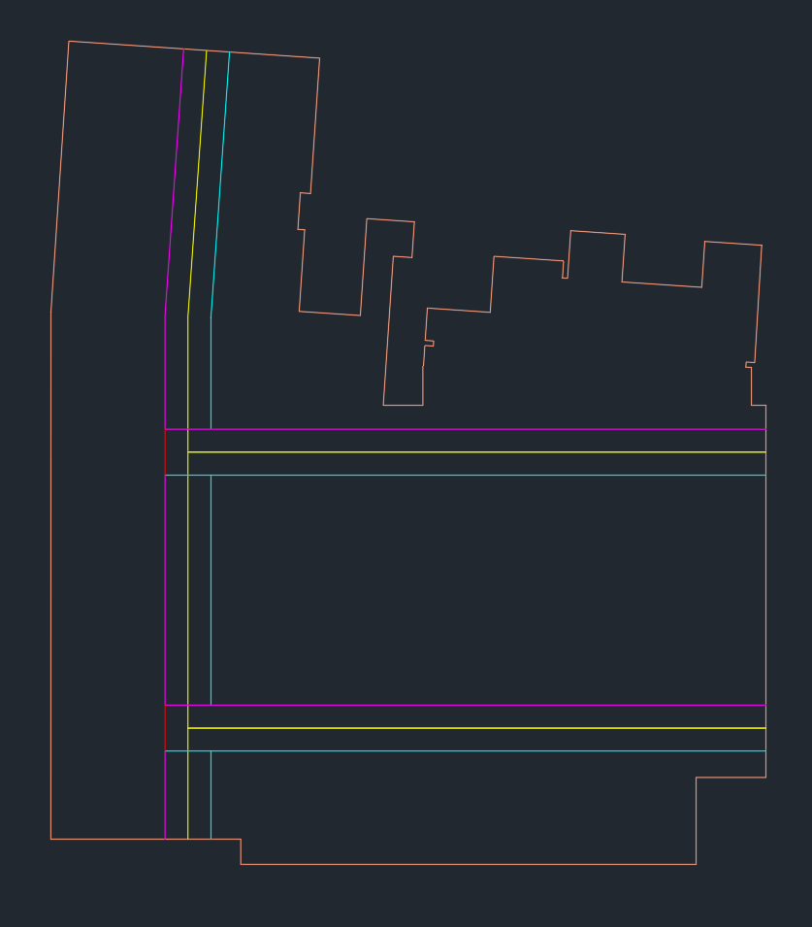

1. 在Line 1、Line2上布灯

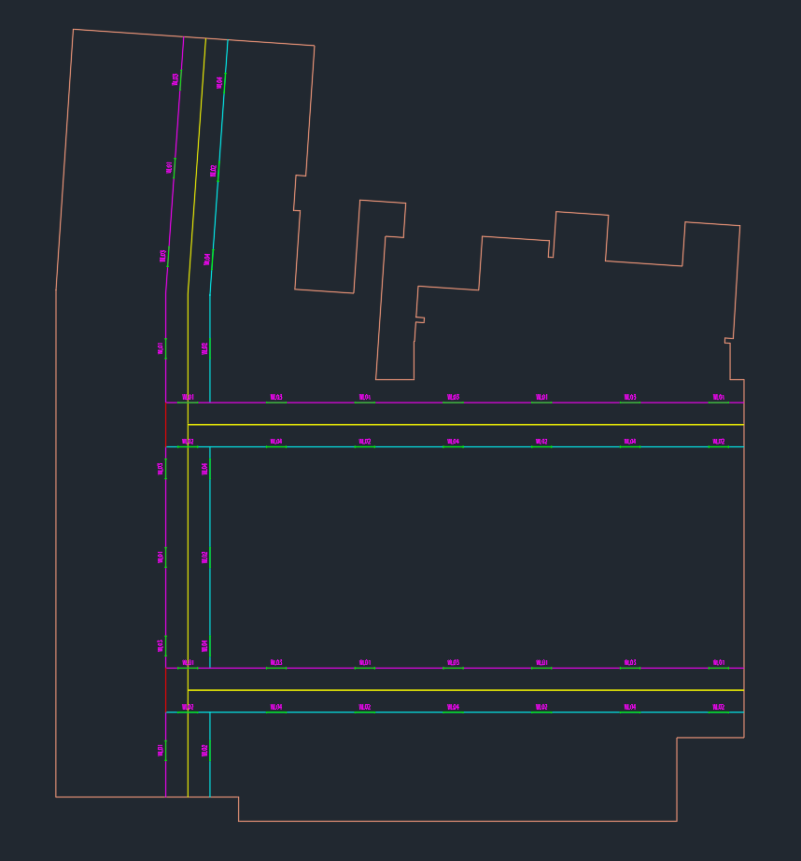

1. 连线或生成线槽

连线case

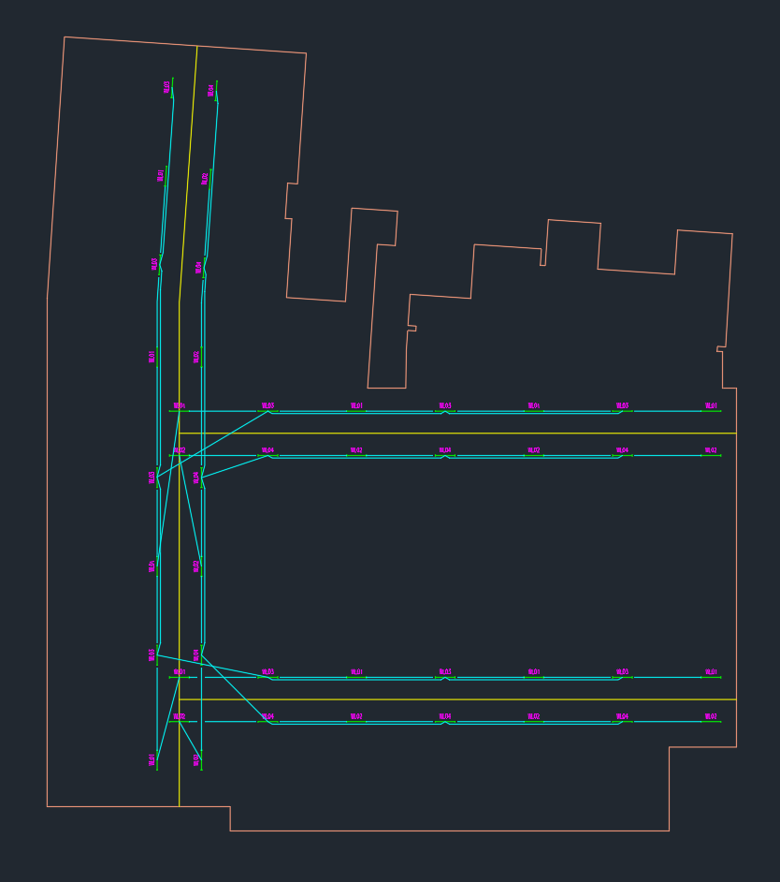

线槽

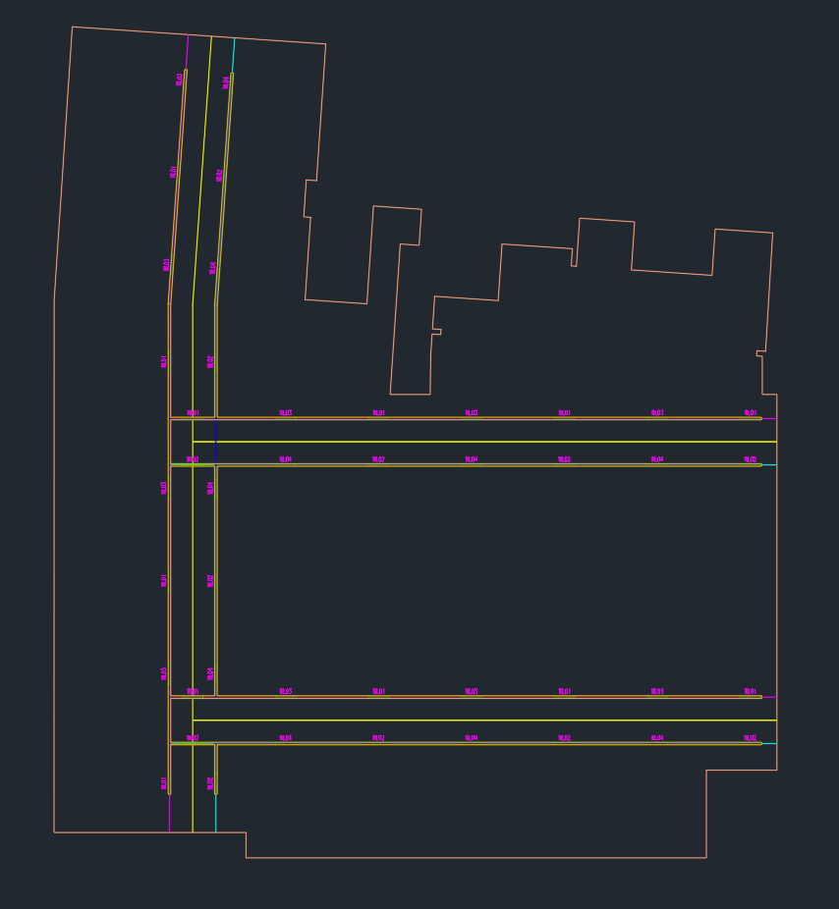

非布灯线槽中心线的交点在车道中心线交叉点BUFFER范围内时，仅搭接到第一段线槽；交点在车道中心线交叉点BUFFER范围外时，同时搭接两侧线槽。